# 一、springmvc配置

## 1 web.xml部分配置:

### 1.1 ContextLoaderListener

作用:加载springmvc的bean配置文件

|  |
| --- |
| <context-param>  <param-name>contextConfigLocation</param-name>  <param-value>location</param-value>  </context-param>  <!-- Bootstraps the root web application context before servlet initialization -->  <listener>  <listener-class>org.springframework.web.context.ContextLoaderListener</listener-class>  </listener> |

### 1.2 DispatcherServlet:

作用:设置springmvc配置文件的位置和名称,用来加载springmvc的配置文件

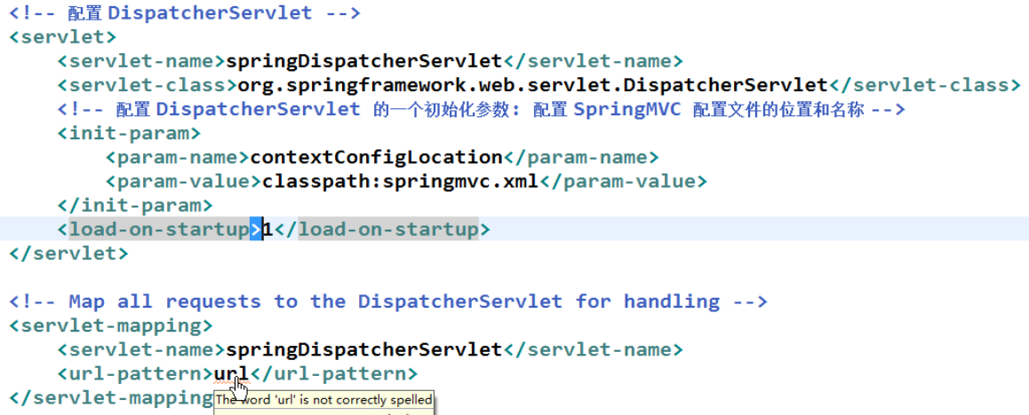

### 1.3 HiddenHttpMethodFilter

作用:可以把post请求转换成put或delete请求

这个filter主要是为了支持rest风格的url请求

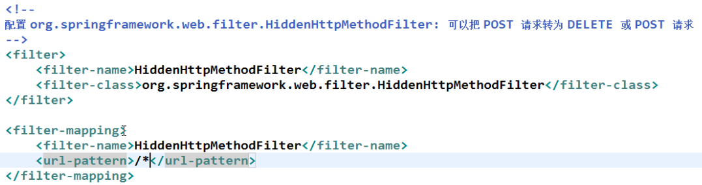

## 2 springmvc.xml部分配置及作用

### 2.1 context:component-scan:

作用:配置自动扫描包,用来加载容器组件



### 2.2 InternalResourceViewResolver

作用:视图解析器,将逻辑视图映射成物理视图,需要配置前缀和后缀

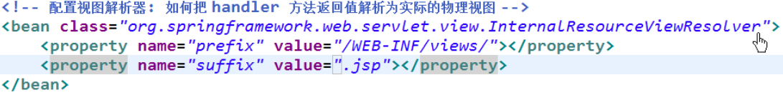

#### 视图解析:

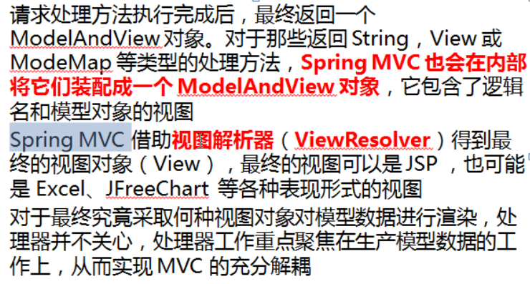

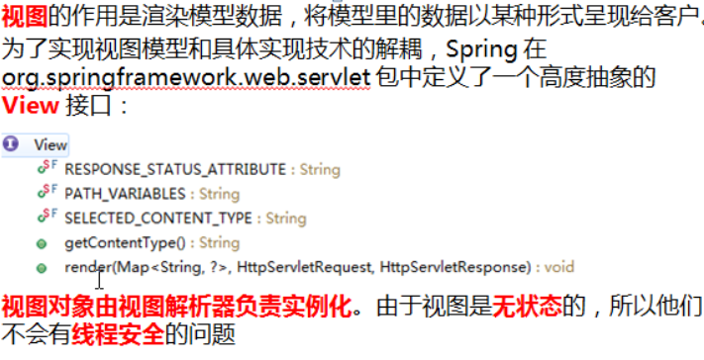

### 2.3 <mvc:view-controller>

作用:配置直接转发的页面,直接转发相应的转发页面,而无需controller

<mvc:view-Controller path=”/success” view-name=”success”>

当我们访问localhost:8080/项目名/success地址的时候会直接给我们转发到WEB-INF/success.jsp页面

注意:配置这个会造成其他url映射不起作用

在实际开发中通常需要配置mvc:annotation-driver标签

<mvc:annotation-driver/>

### 2.4 <mvc:annotation-driver/>

当我们配置mvc:view-controller时会造成其他url映射失效,所以我们需要配置mvc:annotation-driver标签

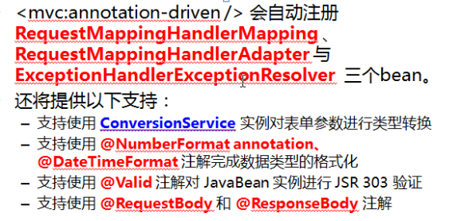

### 2.5 <mvc:default-servlet-handler/>

作用:会智能的判断你是否配置了这个url映射处理,如果没有会自动寻找一个静态资源

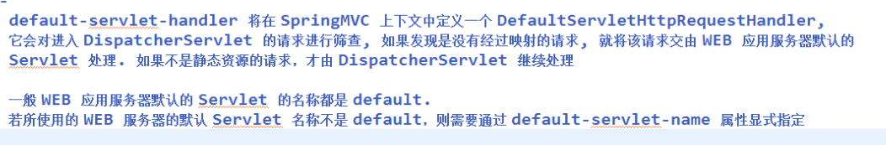

因为我们在DispatcherServlet中配置的path是默认拦截所有请求,当我们请求静态资源的时候,springmvc也会将其映射为一个url进行处理,但是我们却没有相应的controller对其进行处理,这个时候就会报错

结决方法:

1. DispatcherServlet拦截.html/.action等带后缀的请求
2. 配置<mvc:default-servlet-handler/>

配置<mvc:default-servlet-handler/>需要和<mvc:annotation-driver>配合使用

### 2.6 在springmvc.xml中配置国际化资源文件

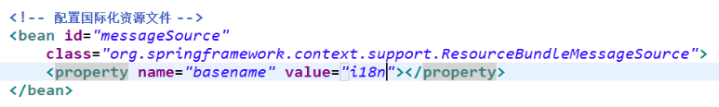

#### 2.6.1 能根据超链接来切换显示的语言需要的springmvc.xml中的配置

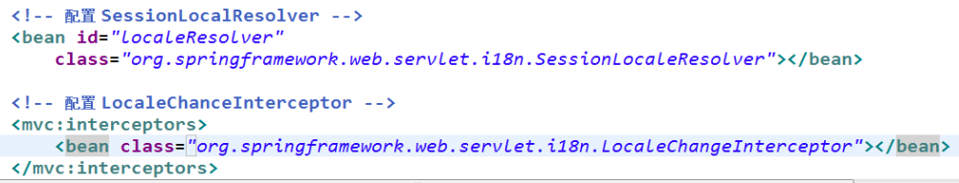

### 2.7 MultipartResolver

作用:用来进行文件的上传

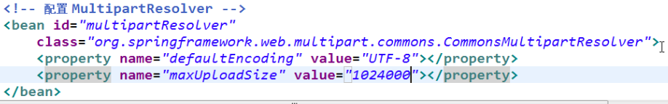

### 2.8 <mvc:interceptors>

配置自定义拦截器与国际化拦截器

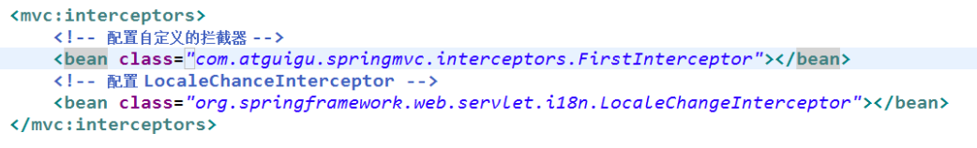

mvc:interceptors中还可以配置(不)作用的路径

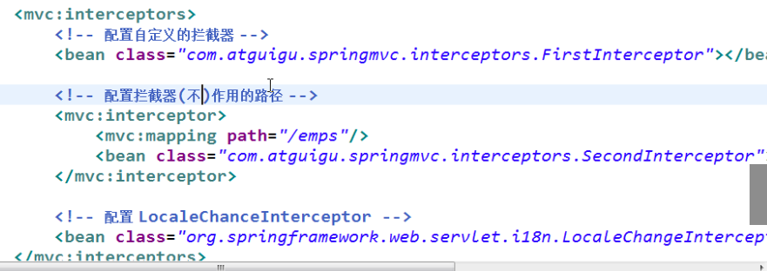

### 2.9 SimpleMappingExceptionResolver

可以用来映射异常

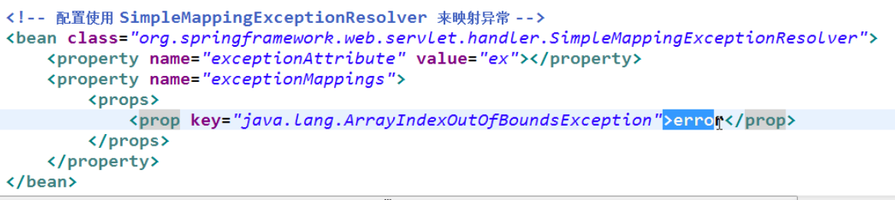

### 2.10 <context:property-placeholder location=””>

作用:用来导入外部的properties配置文件



并且可以同${键}的方式来获取里面配置中键所对应的的值

### 2.11 <aop:aspectj-autoproxy/>

开启自动aop动态代理功能



## 自定义视图:

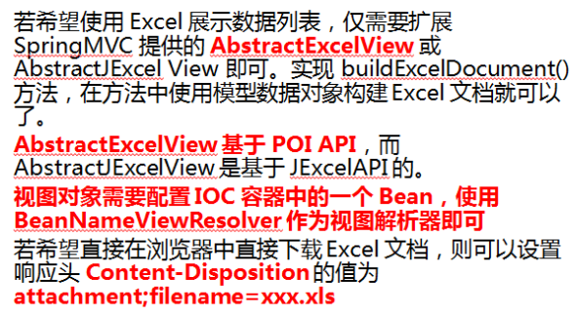

### 3.1 自定义视图类:

继承View 并实现其中的方法

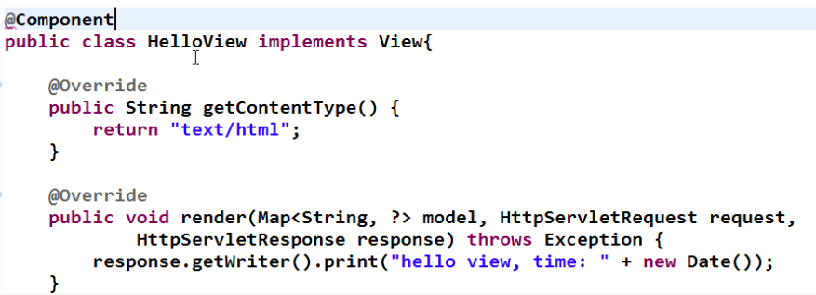

### 3.2 配置视图解析器:BeanNameViewResolver

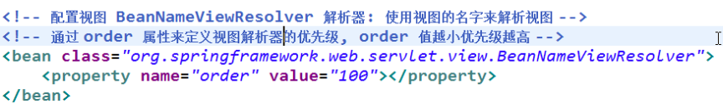

#### 3.2.1 controller方法

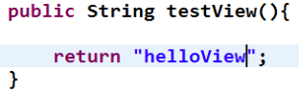

## 4 静态资源处理:

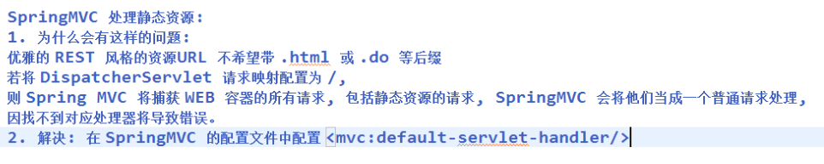

<mvc:default-servlet-handler/>

## 5 注解配置

### 5.1 @RequestMapping

作用:标注请求处理哪个url

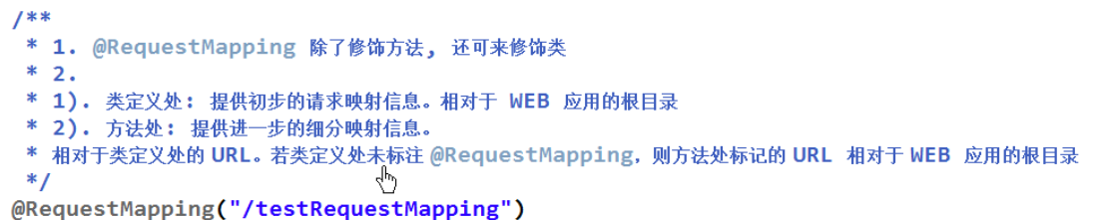

@RequestMapping除了可以使用url映射请求外,还可以使用请求方法,请求参数,以及请求头映射请求对应value,method,params,heads

#### 5.1.1 method:

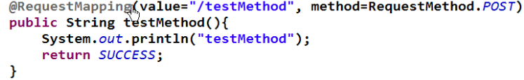

#### 5.1.2 params:

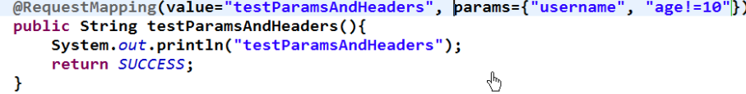

#### 5.1.3 head:



#### 5.1.4 ant风格的资源地址

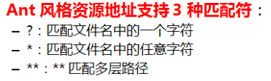

### 5.2 @Controller

标注为一个处理器组件

### 5.3 @PathVariable

作用:可以映射url中的占位符到目标方法的参数中

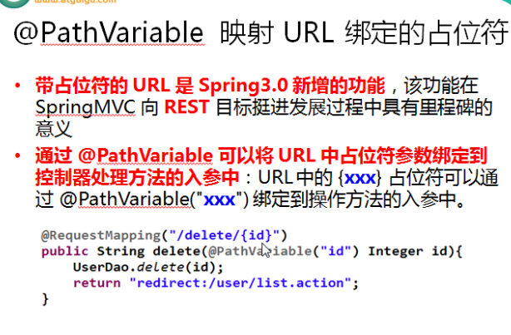



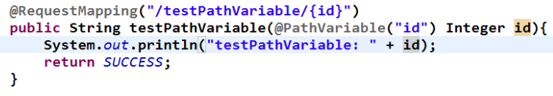

### 5.4 @RequestParam

作用:来映射请求参数

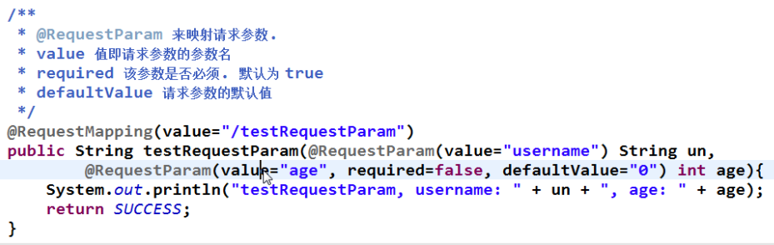

### 5.5 @RequestHeader

作用:映射请求头信息 用法同@RequestParam

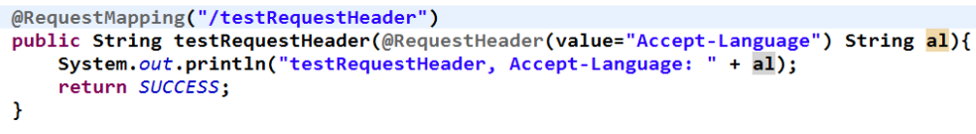

### 5.6 @CookieValue(“cookieName”)

作用:映射一个cookie值 属性同@RequestParam

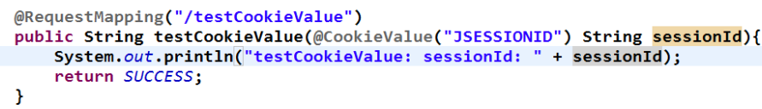

### 5.7 @SessionAttributes(将模型数据放在session域中)

作用:标注在类上进行使用,可以把模型数据放入session中

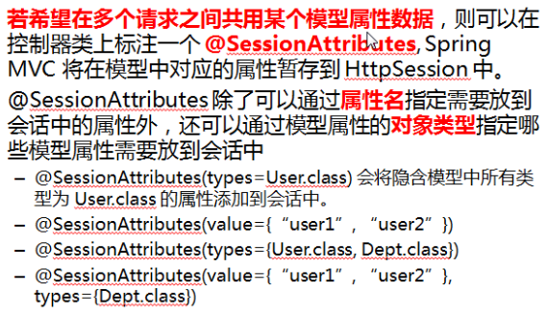

这个注解会同时把user放在request域和session域中

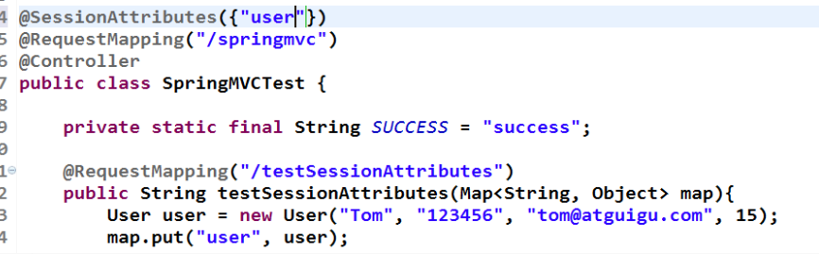

这个注解有两个属性 value={“”,””} 和type={XX.class, XX.class, XX.class,}

两个属性都单独起作用,例如下面这个即把user放进去也把String类型的属性都放进去





### 5.8 @ModelAttribute

作用:当我们想修改记录的时候,有一些列我们是不希望被修改的,我们希望不被修改的值从数据库中进行查询,然后再赋值给从前端传过来的数据,这个时候我们就需要@ModelAttribute

这个注解修饰的方法会在每个目标方法执行之前被springMVC调用

注意:在@ModelAttribute修饰的方法中,放入Map时的键需要和目标方法入参类型的首字母小写的字符串一致!

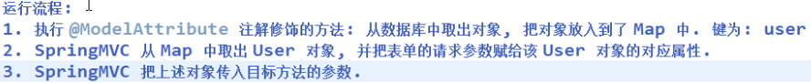

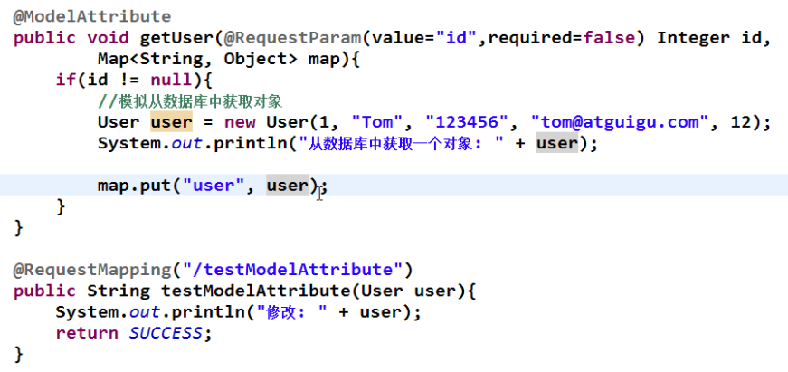

如果想要类型首字母小写字符串和Map中放入的键不一致也可以使用@ModelAttribut对参数进行修饰

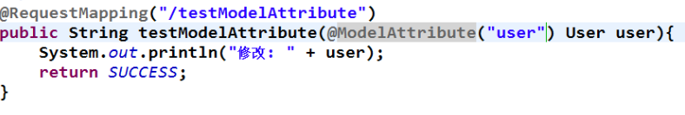

#### 5.8.1 @ModelAttribute注解使用机制的源码分析:

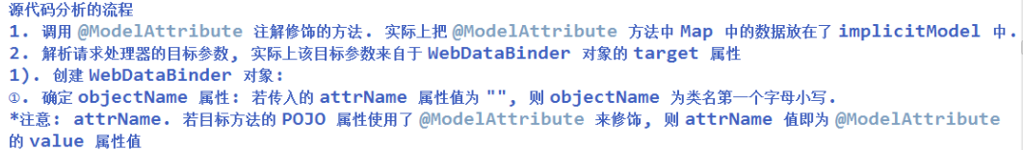

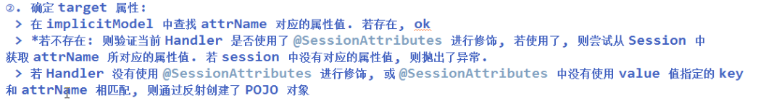



#### 5.8.2 确定pojo类型参入数的过程分析:

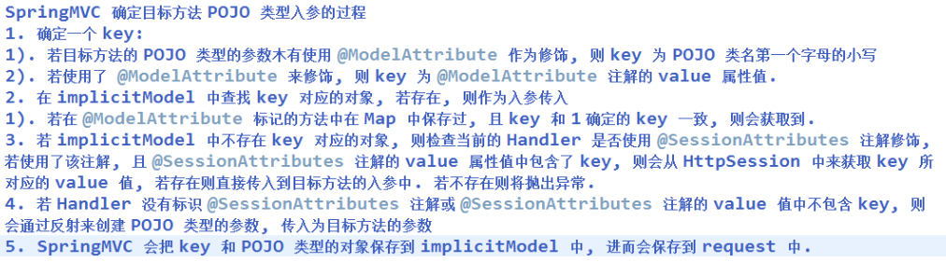

#### 5.8.3修饰pojo的@ModelAttribute(value=”XXX”)

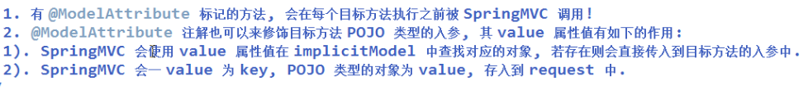

### 5.9 @InitBinder

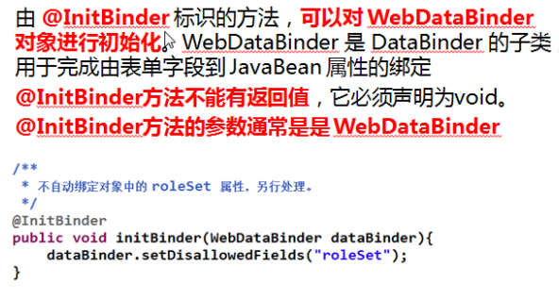

举例:

这个binder可以设置很多属性,比如这里是设置不为lastName赋值

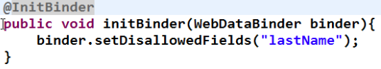

### 5.10@DateTimeFormat(pattern=”yyyy-MM-dd”)[和@NumTimeFormat(pattern=”#,###,###.#”)](mailto:和@NumTimeFormat(pattern=);

将特定格式的字符串转换成我们所需要的类型

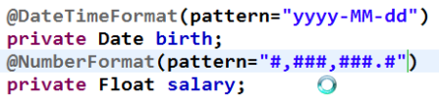

### 5.11 @Valid注解

标注在目标方法的形参上,会对这个注解修饰的bean进行验证

### 5.12 @ResponseBody

可以把返回的对象转为json格式数据

需要jackson的jar包

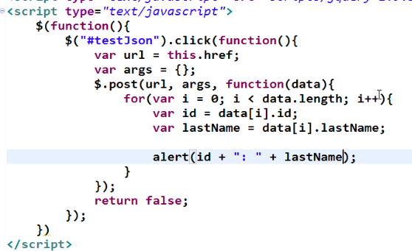

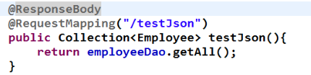

内部原理是HttpMessageConverter<T>

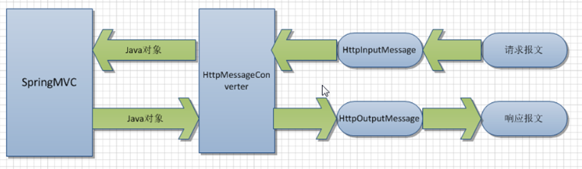

### 5.13 @ExceptionHandler

用来捕获本controller中的异常,按异常的匹配度来进行匹配



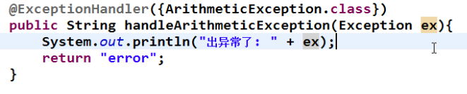

### 5.14 @ControllerAdvice

用来捕获全局的异常错误信息

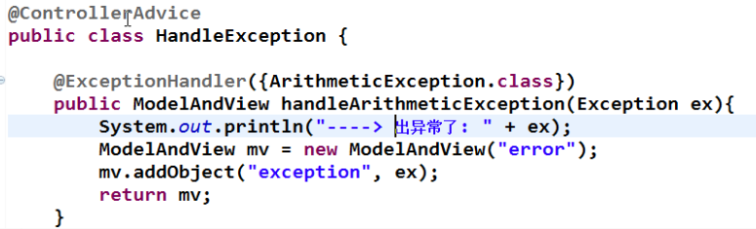

### 5.15 @ResponseStatus(reason=””,value=HttpStatus.XXX);

标注在自定义异常类上:当发生这个异常时会返回我们定制的错误原因与状态码

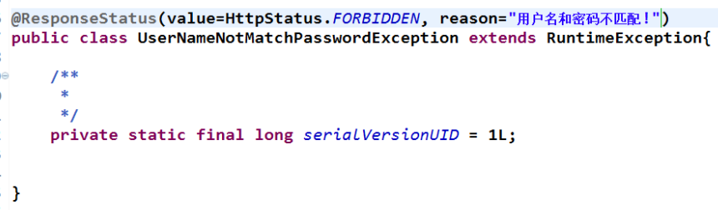

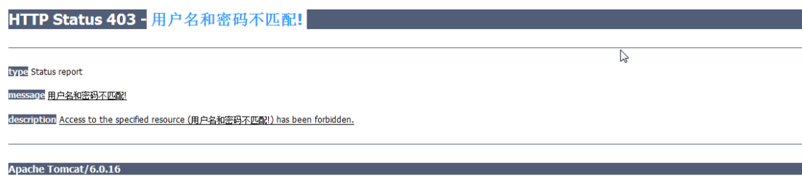

标注在方法上,当访问这个方法时会返回我们定制的错误原因与状态码

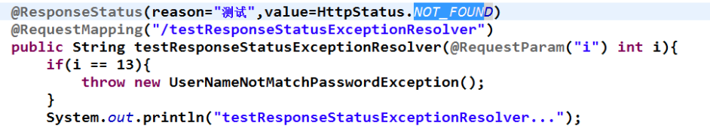

## 6 pojo参数绑定

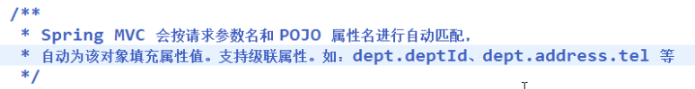

### 6.1 级联属性绑定

支持级联属性的绑定 :例如address中的city属性



### 6.2 可以使用Servlet原生API作为目标方法参数

#### 6.2.1 支持的servlet原生API

HttpServletRequest

HttpServletResponse

HttpSession

java.securitu.Principal

Local

InputStream

OutputStream

Reader

Writer

### 6.3绑定错误信息

当绑定出错的时候就会把错误信息放到BindingResult中 可以通过这个得到错误信息

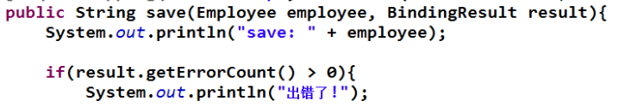

## 7 数据校验(错误可以使用BindingResult/Errors进行绑定)

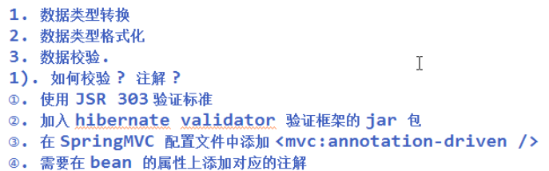

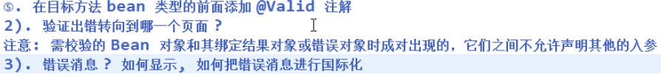

### 7.1 标准

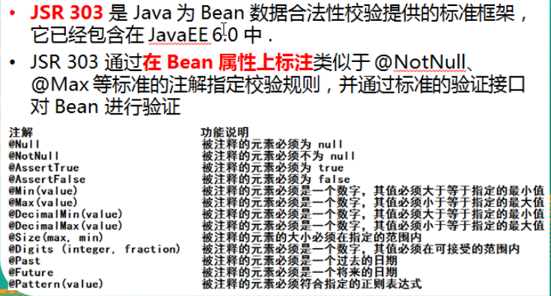

### 7.2 实现产品:

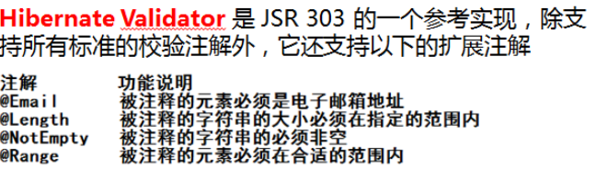

### 7.3 springmvc数据校验

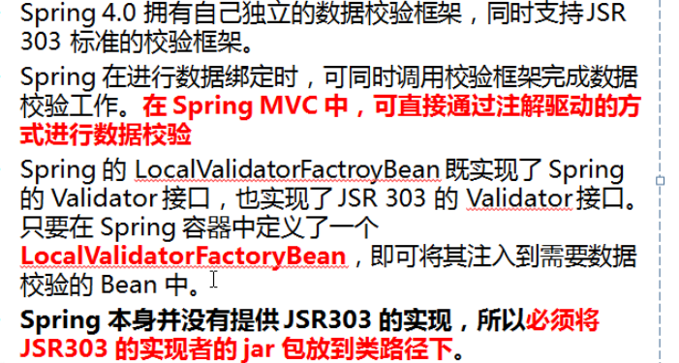

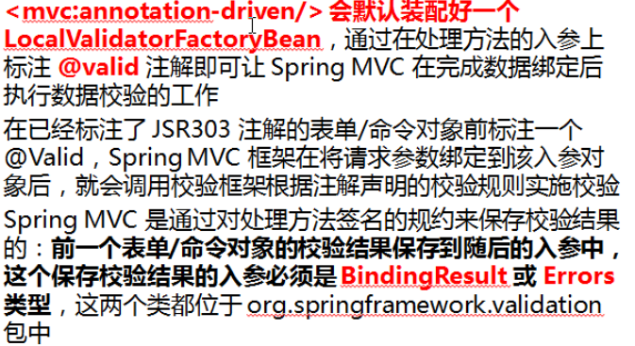

### 7.4 如何在页面显示

使用springmvc的form标签中的errors

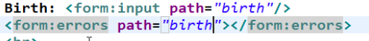

### 7.5 定制错误消息及页面显示

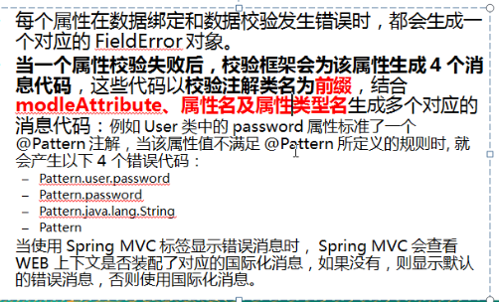

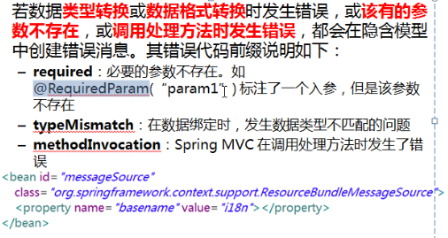

#### 7.5.1 首先需要一个i18n.properties属性文件

注解名称.bean在域对象中的名称.bean属性=提示信息



#### 7.5.2 在springmvc.xml中配置国际化资源文件



## 8 处理模型数据

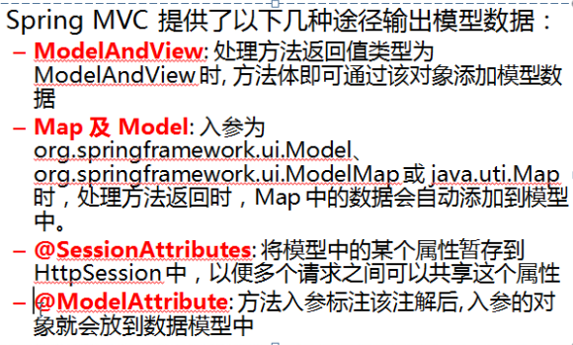

### 8.1 ModelAndView作为返回类型(放在request域中)

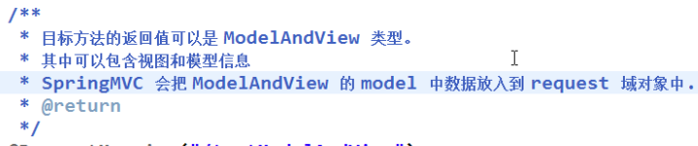

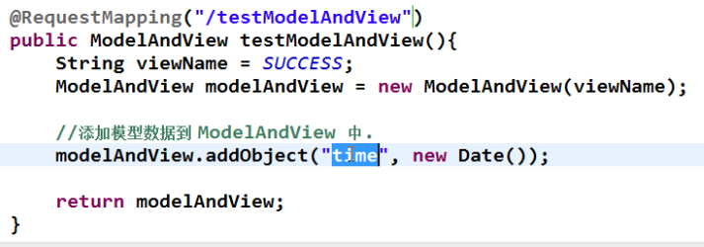

### 8.2 形参中带Model(主要)或Map或ModelMap(放在request域中)

实现:

将map转为ModelAndView 返回的字符串作为页面视图,并把map加入到ModelAndView中

通常传入map类型就可以

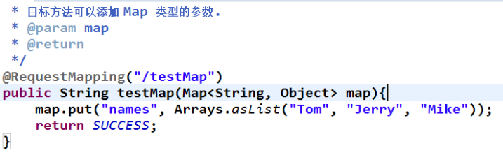

### 8.3 @SessionAttributes(将模型数据放在session域中)

作用:标注在类上进行使用,可以把模型数据放入session中



这个注解会同时把user放在request域和session域中



这个注解有两个属性 value={“”,””} 和type={XX.class, XX.class, XX.class,}

两个属性都单独起作用,例如下面这个即把user放进去也把String类型的属性都放进去





### 8.4 @ModelAttribute

作用:当我们想修改记录的时候,有一些列我们是不希望被修改的,我们希望不被修改的值从数据库中进行查询,然后再赋值给从前端传过来的数据,这个时候我们就需要@ModelAttribute

这个注解修饰的方法会在每个目标方法执行之前被springMVC调用

注意:在@ModelAttribute修饰的方法中,放入Map时的键需要和目标方法入参类型的首字母小写的字符串一致!





如果想要类型首字母小写字符串和Map中放入的键不一致也可以使用@ModelAttribut对参数进行修饰



#### 8.4.4 @ModelAttribute注解使用机制的源码分析:







#### 8.4.2 确定pojo类型参入数的过程分析:



#### 8.4.3 修饰pojo的@ModelAttribute(value=”XXX”)



### 8.5 转发与重定向

可以直接在返回的字符串上添加redirect:/视图名 或者forward:/视图名

## 9 自定义类型转换器:

### 9.1 实现Converter<k,E>接口

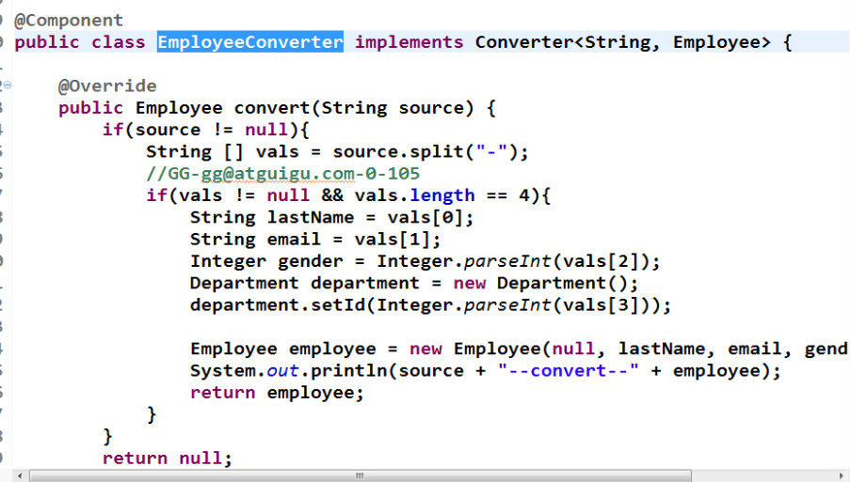

### 9.2 配置ConversionService并配置在mvc:annotation-driver中

推荐配置为: FormattingConversionServiceFactoryBean,否则springmvc提供的格式化就没法用了

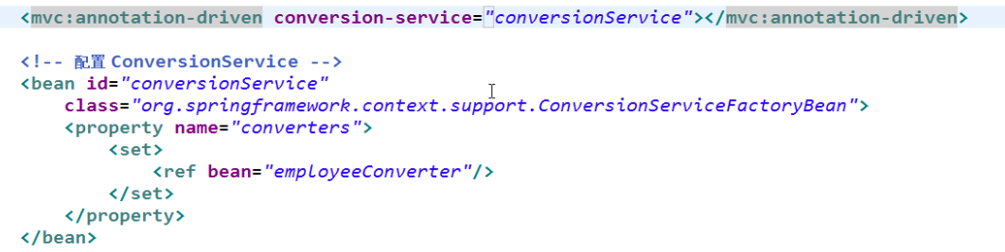

注意:虽然这样写让我们的自定义转换器能够使用,但是springmvc给我们提供的格式化转换就不可以用了所以我们需要这样配置就是把ConversionServiceFactoryBean换成FormattingConversionServiceFactoryBean

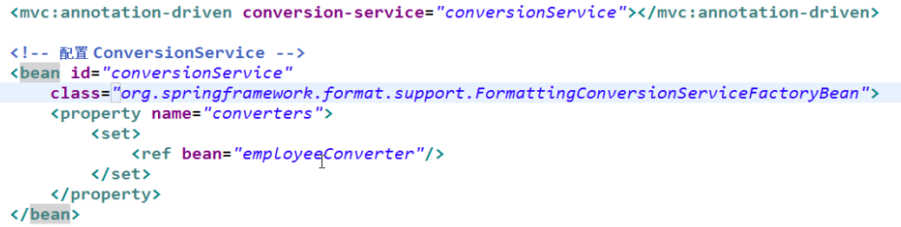

## 10 springmvc如何处理json

需要jackson的jar包





内部原理是HttpMessageConverter<T>



## 11 使用HttpMessageConverter<T>

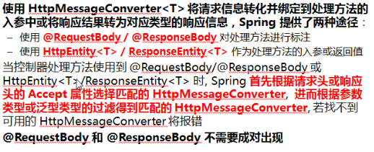

## 12 文件上传

### 12.1 使用@RequestBody注解

可以实现文件上传的效果但是需要解析上传body信息所以没法实现真正的文件上传

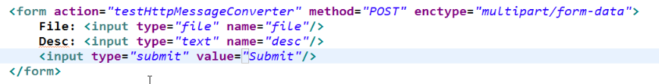

这里把文件转为了String类型靠的是@RequestBody

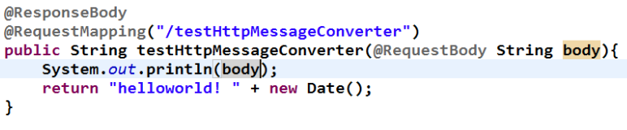

### 12.2 使用springmvc提供的文件上传下载

首先配置MultipartResolver



在前端页面中



在目标方法中

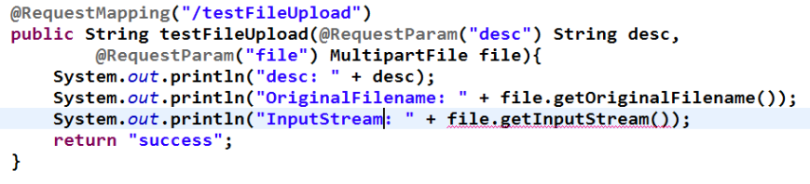

## 13 文件下载

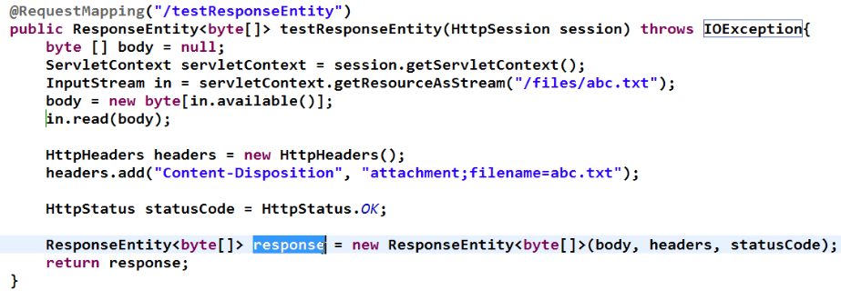

## 14 国际化

### 14.1 页面准备:

i18n.properties文件

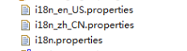

在每一个properties中都需要配置国际化资源文件键值对

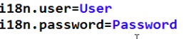

在jsp页面引入fmt标签



在页面显示



### 14.2 在bean中获取国际化资源Local对应的消息

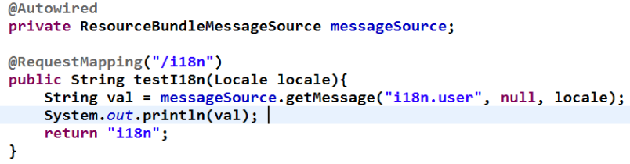

### 14.3 利用超链接切换语言而不依赖浏览器的设置情况

原理:

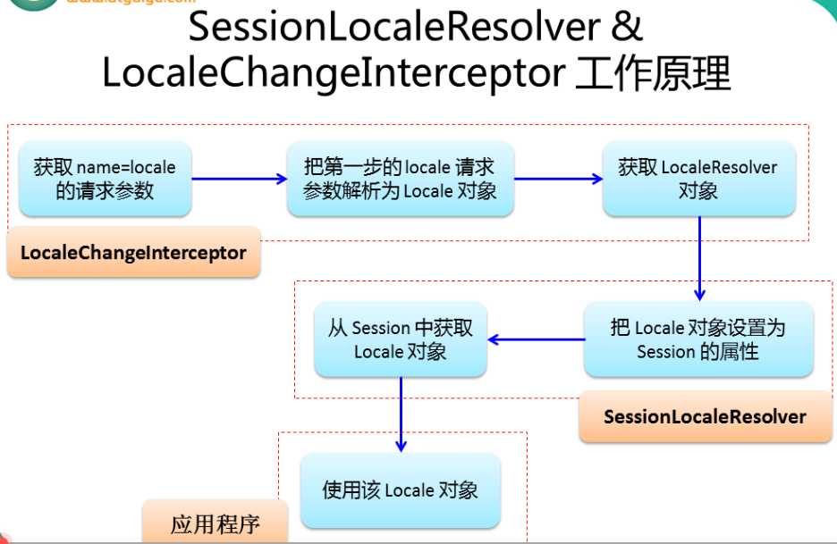

#### 14.3.1 springmvc.xml中的配置:



超链接请求参数带Local这样就可以实现中英文切换的效果

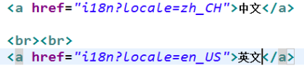

## 15 实现拦截器

首先写一个类 实现 HandlerInterceptor

preHandle (可以考虑做权限,日志,事务等)

在目标方法之前被调用

若为true则继续调用后续的拦截器和目标方法

若返回为false,则不会调用后续的拦截器和目标方法

postHandle(可以对请求域中的属性或视图进行修改)

在目标方法被调用之后但渲染视图之前被调用

afterCompletion(释放资源)

在渲染视图之后被调用

其次:在springmvc中配置自定义的拦截器



mvc:interceptors中还可以配置(不)作用的路径



### 多个拦截器之间的执行顺序

preHandle 按照配置的顺序执行

postHandle 按照配置的反序执行

afterCompletion 按照配置的反序执行

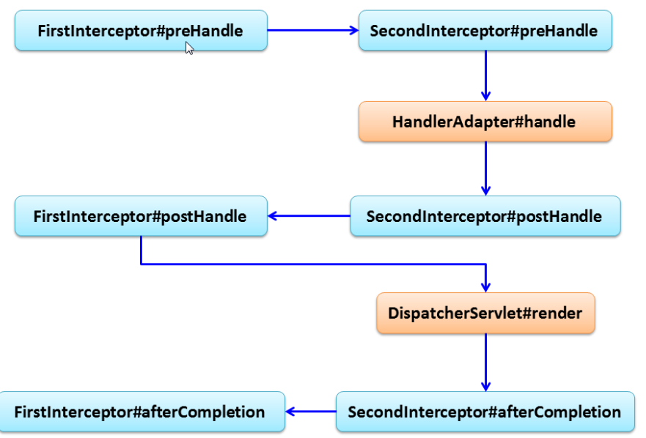

如果preHandle被执行返回true了 那么这个拦截器的afterCompletion方法一定会被执行,用来释放资源,如果这个拦截器返回false 那么afterCompletion就不执行了

## 16 异常处理

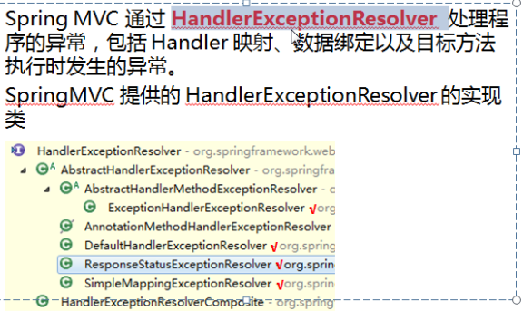

### 捕获当前controller中的异常





如果在当前的controller中找不到被@ExceptionHandler标记的方法出现的异常

那么就会去@ControllerAdvice标记的类中查找@ExceptionHandler标记的方法来处理异常



### @ResponseStatus(reason=””,value=HttpStatus.XXX);

标注在自定义异常类上:当发生这个异常时会返回我们定制的错误原因与状态码





标注在方法上,当访问这个方法时会返回我们定制的错误原因与状态码



### DefaultHandlerExceptionResolver

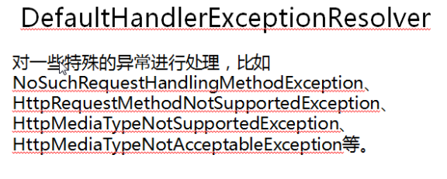

### SimpleMappingExceptionResolver



## 17 整合mybatis时xml配置

|  |
| --- |
| <context:property-placeholder location=*"classpath:conn.properties"* />  <!-- 叫做属性替换 ${key}会替换成这个根据这个key得到的value -->  <!-- 配置数据库连接池 -->    <bean id=*"dataSource"* class=*"com.mchange.v2.c3p0.ComboPooledDataSource"*  p:driverClass=*"${jdbc.driver}"* p:jdbcUrl=*"${jdbc.url}"* p:user=*"${jdbc.username}"*  p:password=*"${jdbc.password}"* p:initialPoolSize=*"5"* p:maxPoolSize=*"20"*  p:minPoolSize=*"5"* destroy-method=*"close"* />    <!-- 配置mybatis的SqlSession工厂bean -->    <bean id=*"sqlSessionFactory"* class=*"org.mybatis.spring.SqlSessionFactoryBean"*  p:dataSource-ref=*"dataSource"* p:configLocation=*"classpath:sqlMapConfig.xml"* />    <context:property-placeholder location=*"classpath:conn.properties"* />  <!-- 叫做属性替换 ${key}会替换成这个根据这个key得到的value -->  <!-- 配置数据库连接池 -->    <bean id=*"dataSource"* class=*"com.mchange.v2.c3p0.ComboPooledDataSource"*  p:driverClass=*"${jdbc.driver}"* p:jdbcUrl=*"${jdbc.url}"* p:user=*"${jdbc.username}"*  p:password=*"${jdbc.password}"* p:initialPoolSize=*"5"* p:maxPoolSize=*"20"*  p:minPoolSize=*"5"* destroy-method=*"close"* />    <!-- 配置mybatis的SqlSession工厂bean -->    <bean id=*"sqlSessionFactory"* class=*"org.mybatis.spring.SqlSessionFactoryBean"*  p:dataSource-ref=*"dataSource"* p:configLocation=*"classpath:sqlMapConfig.xml"* />    <!-- 配置spring-Mybatis的mapper扫描器,可实现mapper的动态代理 -->  <bean class=*"org.mybatis.spring.mapper.MapperScannerConfigurer"*  p:basePackage=*"com.langsin.mapper"* p:sqlSessionFactoryBeanName=*"sqlSessionFactory"* /> |

# 二、springmvc运行流程

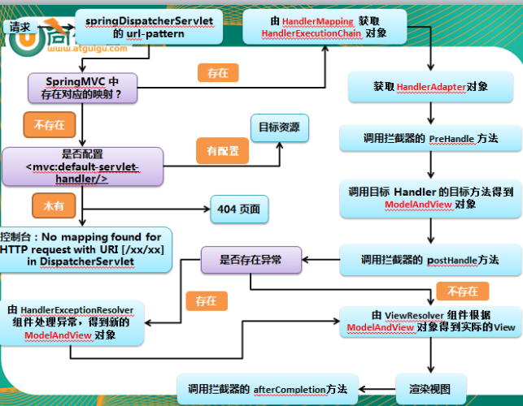

# 三、springmvc整合spring

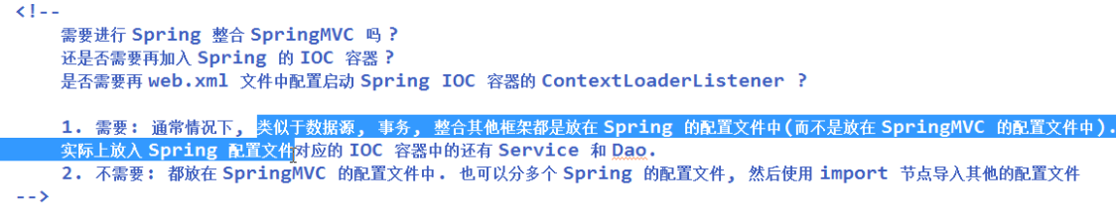

对于扫描的包重合的问题 当扫描的包重合 组建的实例就会被多次创建

解决方法:在springmvc中关闭默认扫描,并且只扫描Controller和ControllerAdvice

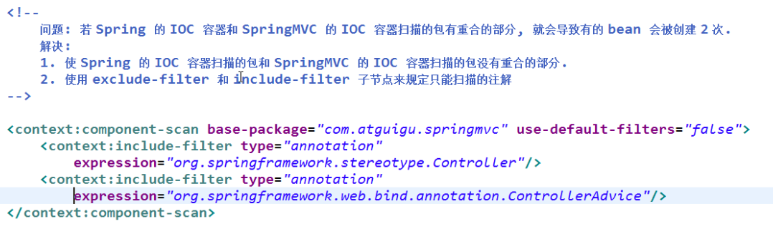

在spring.xml中不扫描Controller和ControllerAdvice

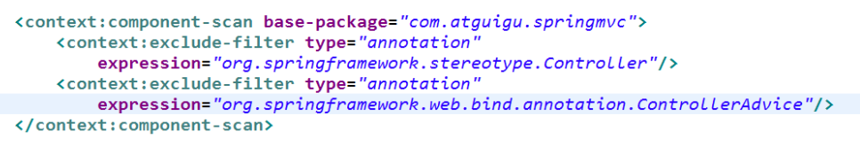

问题:springmvc的ioc容器中的bean可以引用Springmvc ioc容器中的bean

反之则不行,spring ioc容器中的bean却不能引用springmvc ioc容器中的bean

相当于局部与整体的关系,局部可以引用整体,但是整体却无法引用局部

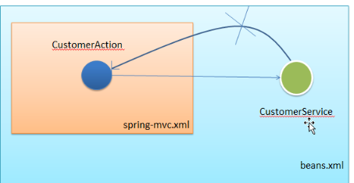

# 四、springmvc对比structs2

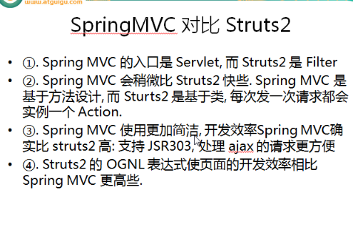

# 五、REST风格的url请求

post,get,delete,put四种请求方式:

传送的数据用/url/{随便一个名字获取多个用’,’隔开}



然后使用@PathVariable 在参数列表中获取

## 1 HiddenHttpMethod

因为form表单中只有post和get请求 所以我们需要配置一个filter来让我们的请求支持delete和put请求

作用:将post请求转换成delete或者put请求

### 1.1 在web.xml中配置此filter



### 1.2 form表单中如何支持

需要一个隐藏域 即:input的type为hidden ,name=”_method” value=”DELETE/PUT”;

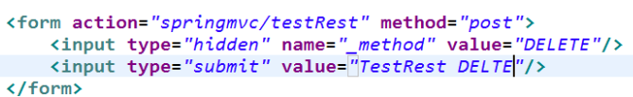

### 1.3 delete方法支持

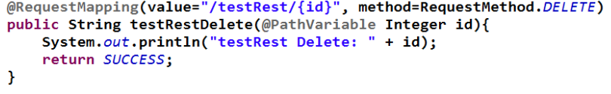

# 六、springmvc异步请求

### 返回参数写Callable<>()

|  |
| --- |
| @Controller  public class AsyncController {  @ResponseBody  @RequestMapping("/createOrder")  public DeferredResult<Object> createOrder(){  DeferredResult<Object> deferredResult = new DeferredResult<>((long)3000, "create fail...");  DeferredResultQueue.save(deferredResult);  return deferredResult;  }  @ResponseBody  @RequestMapping("/create")  public String create(){  //创建订单  String order = UUID.randomUUID().toString();  DeferredResult<Object> deferredResult = DeferredResultQueue.get();  deferredResult.setResult(order);  return "success===>"+order;  }  /**  * 1、控制器返回Callable  * 2、Spring异步处理，将Callable 提交到 TaskExecutor 使用一个隔离的线程进行执行  * 3、DispatcherServlet和所有的Filter退出web容器的线程，但是response 保持打开状态；  * 4、Callable返回结果，SpringMVC将请求重新派发给容器，恢复之前的处理；  * 5、根据Callable返回的结果。SpringMVC继续进行视图渲染流程等（从收请求-视图渲染）。  *  * preHandle.../springmvc-annotation/async01  主线程开始...Thread[http-bio-8081-exec-3,5,main]==>1513932494700  主线程结束...Thread[http-bio-8081-exec-3,5,main]==>1513932494700  =========DispatcherServlet及所有的Filter退出线程============================    ================等待Callable执行==========  副线程开始...Thread[MvcAsync1,5,main]==>1513932494707  副线程开始...Thread[MvcAsync1,5,main]==>1513932496708  ================Callable执行完成==========    ================再次收到之前重发过来的请求========  preHandle.../springmvc-annotation/async01  postHandle...（Callable的之前的返回值就是目标方法的返回值）  afterCompletion...    异步的拦截器:  1）、原生API的AsyncListener  2）、SpringMVC：实现AsyncHandlerInterceptor；  * @return  */  @ResponseBody  @RequestMapping("/async01")  public Callable<String> async01(){  System.out.println("主线程开始..."+Thread.currentThread()+"==>"+System.currentTimeMillis());    Callable<String> callable = new Callable<String>() {  @Override  public String call() throws Exception {  System.out.println("副线程开始..."+Thread.currentThread()+"==>"+System.currentTimeMillis());  Thread.sleep(2000);  System.out.println("副线程开始..."+Thread.currentThread()+"==>"+System.currentTimeMillis());  return "Callable<String> async01()";  }  };    System.out.println("主线程结束..."+Thread.currentThread()+"==>"+System.currentTimeMillis());  return callable;  } |

### 返回参数使用DeferredResult<T>

用来整合消息队列等

可以把请求放在DeferredResult<T>中在其他地方进行处理 如中间件等等

当处理完成后在处理完成的地方调用deferredResult.setResult(data);

